**C# 설치하기**

목적은 윈폼 개발자 양성

1. 문법

2. 객체지향

3. C# 고급PG

4. C# network

5. C# 윈폼 ==>> WPF

6. ado net <-> DB

Xamarin 크로스플랫폼

- android

- ios

- window phone

- uwp

GitHub 연결하기

1. 도구>>확장 및 업데이트

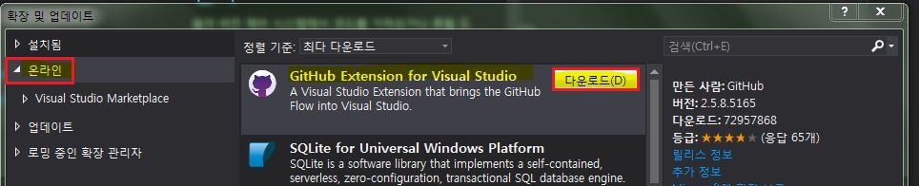

2. 다운로드 후 창을 닫는다.

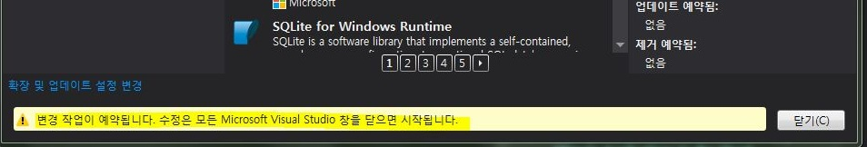

3. 보기>>팀 탐색기

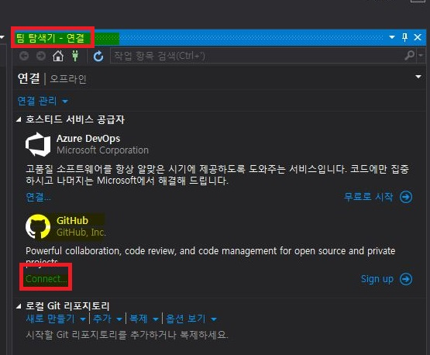

4. 아래 정보를 입력한다.

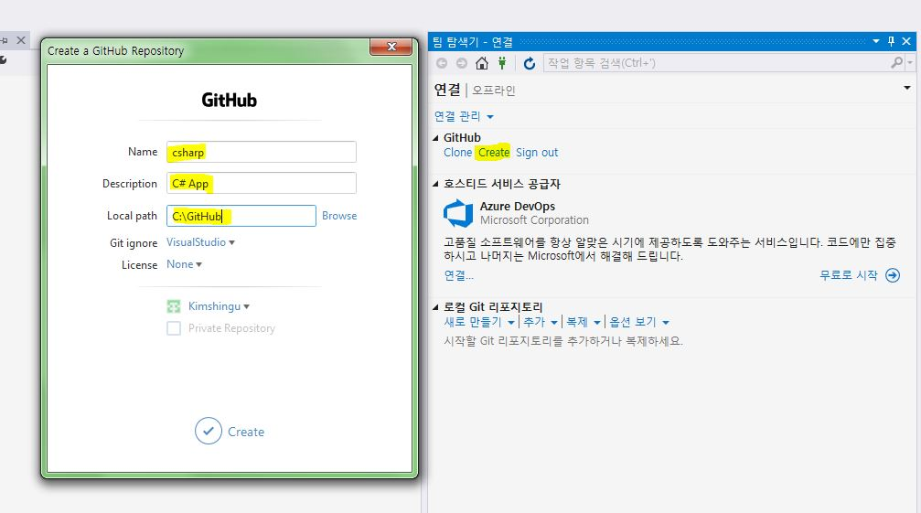

5. 프로젝트를 만든다.

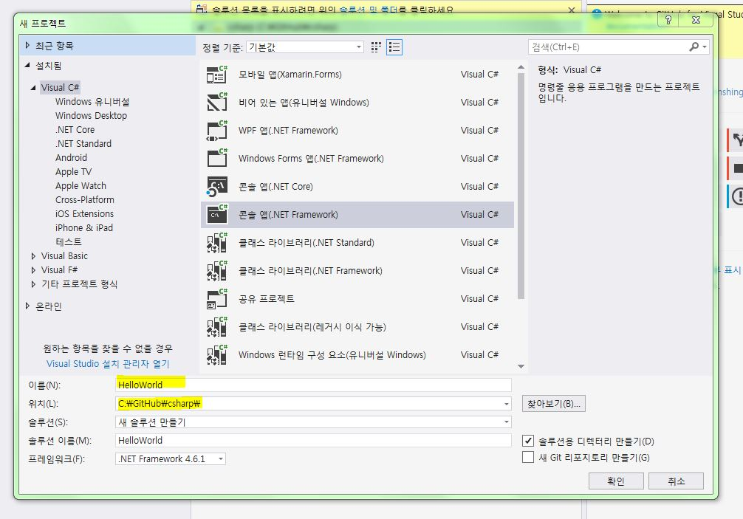

6. 코드를 작성한다.

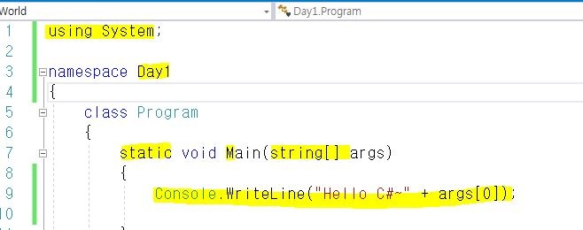

**M**ain이 대문자이다.

System.Console.WriteLine("Hello C#~" + args[0]);

NS (java의Package).Class.Method

NS(Name Space)는 어떤 클래스의 소속, 분류 이름이다.

Package는 물리적이다.

패키지 명으로 디렉터리가 있어야 하고 클래스가 들어가 있어야 한다.

NS는 내 마음대로 부여하면 된다. Day1.program

7. 메인 메소드의 매개변수에 값을 주는 방법

